**LAPORAN**

**PRAKTIKUM APLIKASI KOMPUTER**

**”DESAIN GRAFIS”**



**LA ODE MUHAMMAD YUDHY PRAYITNO**

**E1E122064**

**JURUSAN** **TEKNIK** **INFORMATIKA**

**FAKULTAS** **TEKNIK**

**UNIVERSITAS** **HALU** **OLEO**

**KENDARI**

**2022**

**KEMENTERIAN PENDIDIKAN, KEBUDAYAAN RISET DAN TEKNOLOGI**

**UNIVERSITAS HALU OLEO**

**FAKULTAS TEKNIK**

**JURUSAN TEKNIK INFORMATIKA**

Alamat : Jl. H.E.A Mokodompit Kampus Baru Tridarma Anduonohu, Kendari 92132

Tlp. (0401) 3195287, 3194347, 319083 Kendari Website : eng.uho.ac.id

**LEMBAR ASISTENSI**

**NAMA : LA ODE MUHAMMAD YUDHY PRAYITNO**

**STAMBUK : E1E122064**

**MATA KULIAH : PRAKTIKUM APLIKASI KOMPUTER**

**JURUSAN : TEKNIK INFORMATIKA**

**JUDUL PRAKTIKUM: DESAIN GRAFIS**

**KELOMPOK : I (SATU)**

|  |  |  |  |
| --- | --- | --- | --- |
| NO | Tanggal | Uraian | Paraf |
| 1. | 27 November 2022 | * Jangan jadikan header judul lembar asistensi * Tambahkan gambar pada jenis-jenis digital art * Hilangkan kesimpulan pada 1.1 pengertian desain grafis |  |
| 2. | 2 Desember 2022 | * Hilangkan kata yang bold di tabel dan poin judul kelebihan & kekurangan Figma |  |
| 3. | 6 Desember 2022 | * Perbaiki nomor halaman |  |

**Kendari, 6 Desember 2022**

**Muhamad Amhar Rayadin**

**E1E120037**

# KATA PENGANTAR

Puji syukur kita panjatkan kehadirat Tuhan Yang Maha Esa, karena atas rahmat dan karunianyalah saya dapat menyelesaikan laporan praktikum ini dengan judul “Desain Grafis” ini tepat pada waktunya. Adapun tujuan dari penulisan laporan ini agar dapat memenuhi syarat dari tugas Praktikum Aplikasi Komputer. Selain itu, laporan ini bertujuan untuk menambah wawasan mengenai mengaplikasikan aplikasi komputer dalam kehidupan sehari-hari bagi para pembaca dan penulis.

Saya mengucapkan terima kasih kepada Bapak Rizal Adi Saputra, ST. M.Kom, selaku Dosen Praktikum Aplikasi Komputer atas bimbingannya dalam pembuatan laporan ini sehingga bisa meningkatkan wawasan pemikiran saya tentang bidang studi yang saya tekuni, dan saya juga berterima kasih kepada rekan-rekan yang telah membantu proses penyelesaian laporan yang tidak dapat disebutkan namanya satu persatu.

Dalam laporan ini saya merasa masih ada kekurangan baik dari segi penulisan dan materi yang saya paparkan maka dari itu saya sangat meminta kritik dan saran yang membangun dari para pembaca guna untuk memperbaiki pembuatan laporan selanjutnya.

Kendari, 6 Desember 2022

Penyusun

# DAFTAR ISI

LEMBAR ASISTENSI i

KATA PENGANTAR ii

DAFTAR ISI iii

DAFTAR GAMBAR v

DAFTAR TABEL vii

BAB I PENDAHULUAN 1

1.1. Landasan Teori 1

1.1.1 Pengertian Desain Grafis 1

1.1.2 Perbedaan Warna CMYK dan RGB 2

1.1.3 Perbedaan *Vector* dan *Bitmap* 3

1.1.4 Jenis - Jenis *Digital Art* 4

1.2 Tujuan 8

1.3 Manfaat 9

BAB II METODOLOGI PRAKTIKUM 10

2.1 Waktu dan Tempat Praktikum 10

2.1.1 Waktu 10

2.1.1 Tempat 10

2.2 Alat dan Bahan 10

2.2.1 Alat 10

2.2.2 Bahan 10

2.3 Prosedur Praktikum 11

BAB III ANALISIS DAN PEMBAHASAN 12

3.1 Hasil Praktikum 12

3.2 Analisis Dan Pembahasan 19

3.2.1 *Tools* pada Figma beserta Fungsinya 19

3.2.2 Kelebihan Dan Kekurangan Figma 24

BAB IV PENUTUP 27

4.1 Kesimpulan 27

4.2 Saran 27

DAFTAR PUSTAKA 28

LAMPIRAN 29

# DAFTAR GAMBAR

Gambar 1. 1 Tampilan Vector Art 4

Gambar 1. 2 Tampilan WPAP art 4

Gambar 1.3 Tampilan Low Poly Art 5

Gambar 1. 4 Tampilan Auratic Painting 5

Gambar 1. 5 Tampilan Web Design 5

Gambar 1. 6 Tampilan Animation 6

Gambar 1. 7 Tampilan Line Art 6

Gambar 1. 8 Tampilan Cancature 6

Gambar 1. 9 Tampilan Typography Digital Art 7

Gambar 1. 10 Tampilan Smudge Painting 7

Gambar 1. 11 Tampilan Pixel Art 8

Gambar 1. 12 Tampilan Flat Design 8

Gambar 3. 1 Membuat Lembar Kerja Baru 12

Gambar 3. 2 Mengatur Ukuran Kertas 12

Gambar 3. 3 Membuat Kepala CV 12

Gambar 3. 4 Mengisi Kode Warna 13

Gambar 3. 5 Menuliskan Judul 13

Gambar 3. 6 Membuat border 13

Gambar 3. 7 Memasukkan Foto 14

Gambar 3. 8 Memasukan nama 14

Gambar 3. 9 Membuat garis pembatas 14

Gambar 3. 10 Memasukan data diri 15

Gambar 3. 11 Mengisi data kontak 15

Gambar 3. 12 Menambahkan ikon 15

Gambar 3. 13 Memasukan grafik bahasa 16

Gambar 3. 14 Memasukan grafik skill 16

Gambar 3. 15 Memasukan profil singkat 16

Gambar 3. 16 Memasukan data pendidikan kita 17

Gambar 3. 17 Membuat sub point 17

Gambar 3. 18 Memasukan jenis sertifikat 17

Gambar 3. 19 Memasukan garis bawah di tiap judul data diri 18

Gambar 3. 20 Export file CV 18

Gambar 3. 21 Tampilan CV 19

Gambar 3. 22 Tab Tools 19

Gambar 3. 23 Menu pada Main Menu 20

Gambar 3. 24 Menu Move and Scale tools 21

Gambar 3. 25 Menu Frame, Section, and Slice tools 21

Gambar 3. 26 Menu Shape tools 22

Gambar 3. 27 Menu Pen and Pencil tools 22

Gambar 3. 28 Menu Text tool 23

Gambar 3. 29 Menu Resources tool 23

Gambar 3. 30 Menu Hand tool 23

Gambar 3. 31 Menu Comment tool 24

# DAFTAR TABEL

Tabel 2. 1 Alat dan Fungsinya 10

Tabel 2. 2 Bahan dan Fungsinya 10

Tabel 3. 1 Sub Menu pada Main Menu 20

Tabel 3. 2 Sub Menu pada Shape tools 22

# BAB I PENDAHULUAN

## 1.1. Landasan Teori

### 1.1.1 Pengertian Desain Grafis

Desain grafis atau *Graphic Design* merupakan konsep pemecahan masalah rupa, warna, bahan, teknik, biaya, guna dan pemakaian yang diungkapkan dalam gambar dan bentuk. Tujuan desain grafis adalah untuk menciptakan desain atau perencanaan fungsional estetis.

Istilah desain grafis pada dasarnya terdiri dari dua kata dasar yaitu kata “desain” yang artinya merancang atau pun merencanakan, dan kata “grafis” yang dapat diartikan sebagai gambar atau pun tampak. Jika diartikan dari kada dasarnya, maka desain grafis adalah aktivitas perancangan gambar atau pun setiap benda yang tampak di mata.

Desain grafis adalah seni dalam berkomunikasi menggunakan tulisan, ruang, dan gambar. Desain grafis merupakan salah satu bagian dari komunikasi visual yang antar manusia.

Desain grafis adalah kegiatan kreatif untuk menciptakan karya yang fungsional dan estetis untuk berbagai jenis media yang proses komunikasinya tidak hanya mengandalkan teks, namun justru cenderung lebih banyak menggunakan unsur visual. Desain grafis adalah suatu proses (kata kerja) sekaligus hasil dari proses itu sendiri (kata benda).

Desain Grafis adalah mempekerjakan berbagai elemen seperti marka, simbol, uraian verbal yang divisualisasikan lewat tipografi dan gambar, baik dengan teknik fotografi ataupun ilustrasi.

Desain Grafis adalah kombinasi yang kompleks antar teks dan gambar, angka dan grafik, foto dan ilustrasi yang membutuhkan pemikiran khusus dari seseorang yang bisa menggabungkan elemen-elemen tersebut, sehingga dapat menghasilkan sesuatu yang unik, sangat berguna, mengejutkan atau subversif dan mudah diingat. Desain Grafis adalah suatu seni komunikatif yang berhubungan dengan industri, seni, dan proses dalam menghasilkan gambaran visual pada segala permukaan.

### 1.1.2 Perbedaan Warna CMYK dan RGB

Warna CMYK merupakan singkatan dari *Cyan*, *Magenta*, *Yellow*, dan *Black*. Warna CMYK seringkali digunakan untuk percetakan karena tinta di percetakan terdiri dari warna *Cyan*, *Magenta*, *Yellow*, dan *Black* . Warna CMY sendiri masih memantulkan sedikit warna – warna di RGB. Warna *Cyan* memantulkan warna *Red* atau Merah. Warna *Magenta* memantulkan warna *Green* atau Hijau dan warna *Yellow* memantulkan warna *Blue* atau Biru. Pantulan tersebut tidak diinginkan, disebut juga dengan *hue error*. Untuk menyiasatinya maka diberikan warna *Black* atau yang disebut *Key* dalam warna CMYK agar tiap komponen warna menjadi lebih pekat dan tidak memantulkan *hue error* tadi.

Sedangkan, warna RGB merupakan warna *Red*, *Green* dan *Blue*. Ketiga warna ini menghasilkan kecerahan warna yang lebih cerah daripada warna CMYK. Karena itu, warna RGB sangat baik digunakan untuk presentasi visual di monitor. Bagi para desainer grafis, warna RGB lah yang paling sering digunakan. Namun, bagi mereka desainer grafis yang memiliki peminatan di bagian percetakan akan lebih sering memakai warna CMYK. Perbedaan utama warna CMYK dan RGB terdapat pada:

1. *Pallete* Warna

Sama-sama tersusun dari tiga warna utama, RGB dan CMYK ternyata bisa menghasilkan warna dengan jumlah yang berbeda. Jumlah warna yang bisa dihasilkan dari *palette* warna RGB mencapai lebih dari 16 Juta warna. Jumlah ini berbanding terbalik dengan *pallete* warna CMYK yang hanya bisa menghasilkan warna sebanyak 16 Ribu saja.

1. Pencampuran Warna

Perbedaan lain dari RGB dan CMYK terletak pada hasil pencampuran dari tiga warna utamanya. Jika pada RGB warna Merah, Hijau, dan Biru dicampurkan maka akan menghasilkan warna putih. Namun pada CMYK jika warna *Cyan*, *Magenta*, dan Kuning dicampur maka akan menghasilkan warna Hitam.

1. Penggunaan Ideal untuk Desain

Beda produk desain yang dibuat maka beda juga *pallete* warna yang digunakan. Jika designer hendak membuat produk desain dalam bentuk digital RGB lebih cocok digunakan. Namun, jika produk yang dibuat akan berupa desain cetak maka CMYK lebih ideal untuk digunakan. *Pallete* RGB ideal digunakan dalam produk desain bentuk digital seperti ilustrasi 2D dan 3D, postingan media sosial, dan video animasi. Sementara, *Pallete* CMYK lebih ideal digunakan dalam produk desain cetak seperti poster, brosur hingga baliho.

### 1.1.3 Perbedaan *Vector* dan *Bitmap*

Vektor adalah gambar yang terbuat dari beberapa titik dan garis (poligon). Sedangkan *bitmap* adalah terbentuknya dari banyak titik dengan campuran warna didalam grafis yang ada dalam komputer. Aplikasi yang bisa digunakan untuk membuat grafis vektor dan *bitmap* adalah Figma, Corel Photo Paint, PT Maker, Adeobe Photoshop, Corel Draw dan lainnya. Adapun perbendaan antar vektor dan *bitmap* adalah sebagai berikut :

1. Ukuran (*Size*), ketika gambar berformat Vektor disimpan maka ukuran file tersebut relatif lebih kecil dibandingkan dengan *file* gambar berformat *Bitmap*.
2. Ketika di *Zoom*, ketika gambar berformat Vektor di *zoom* (perbesar atau diperkecil) maka gambar tersebut tidak akan pecah maupun *blur*. Berbeda dengan gambar berformat *bitmap* yang akan pecah, rusak, dan *blur* jika diperbesar maupun diperkecil melebihi kualitas gambarnya.
3. Gambar Vektor disusun dengan objek geometris dan dibuat berdasarkan perhitungan yang matematis. Sedangkan gambar berformat *Bitmap* disusun dalam objek yang berbentuk *pixel*.
4. Sifat Gambar, dengan format Vektor memiliki sifat yang tidak dipengaruhi oleh resolusi, sedangkan gambar berformat *bitmap* sifatnya dipengaruhi oleh resolusi.
5. Kegunaan, gambar dengan format Vektor biasanya digunakan untuk desain ilustrasi, contohnya desain logo. Sementara gambar dengan format *bitmap* digunakan untuk gambar dengan warna yang beragam. Contohnya adalah foto.

### 1.1.4 Jenis - Jenis *Digital Art*

Karya seni digital ( *Digital Art* ) adalah karya atau praktik artistik yang menggunakan teknologi digital sebagai bagian penting dari proses kreatif atau presentasi. *Digital art* memiliki beberapa fungsi utama seperti pembuatan logo, poster, brosur, komik, animasi dan masih banyak lagi. Adapun beberapa jenis-jenis dari *Digital Art* adalah sebagai berikut:

1. *Vector Art*, merupakan jenis karya seni digital yang menggunakan gambar digital berbasis *vector*. Bentuknya dapat berupa ilustrasi, logo, *pattern*, dan beragam desain vector lainnya. Kelebihan dari *vector art* adalah gambarnya tidak akan pecah ketika di-*zoom* atau diperbesar resolusinya. Kualitasnya pun tetap terjaga.

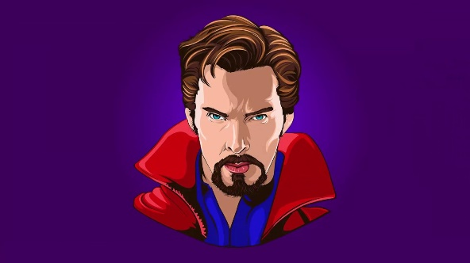

Gambar 1. 1 Tampilan Vector Art

1. WPAP *Art* atau *Wedha's Pop Art Potrait*, adalah suatu gugus seni ilustrasi potret wajah yang bersaling-silang secara geometri dengan penggunaan kontradiksi warna-warna khusus. Ciri khas dari WPAP adalah warnanya yang bebas namun masih terdapat unsur gelap terang.

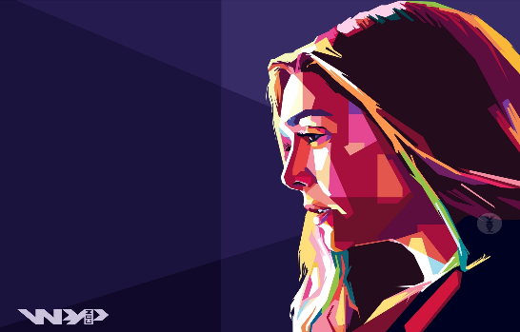

Gambar 1. 2 Tampilan WPAP art

1. *Low Poly Art*, adalah salah satu jenis seni Digital yang memiliki efek visual seperti rangkaian kristal yang menyatu menjadi sebuah objek. Ciri khas dari *Low Poly Art* adalah bentuknya yang menyerupai kristal. Aplikasi yang biasa digunakan untuk membuat seni digital ini yaitu Adobe illustrator, Corel-Draw, dan Adobe Photoshop.

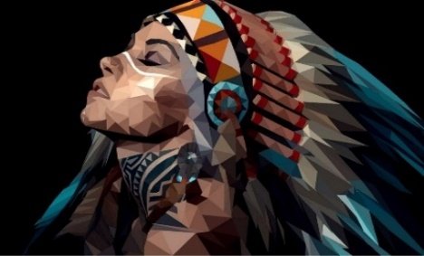

Gambar 1.3 Tampilan Low Poly Art

1. *Auratic Painting*, Karya seni digital ini mengusung konsep yang sangat menarik. Lukisan digambar menggunakan teknik blok tinta digital secara manual tanpa menggunakan software tertentu, sehingga sering juga disebut sebagai seni blok tinta digital (*digital ink block art*). Selain sebagai sebuah karya seni, tujuan dari *auratic* *painting* adalah juga untuk membantu pemulihan psikologis anak, remaja, dan dewasa.

Gambar 1. 4 Tampilan Auratic Painting

1. *Web Design*, yaitu membuat desain sebuah web (situs) dalam bentuk grafis dengan tujuan mempermudah pembuatan suatu halaman *web*. Selain itu, *web* *design* juga berperan dalam membuat halaman *web* terlihat menarik, agar banyak pengunjung yang datang ke *web* tersebut.

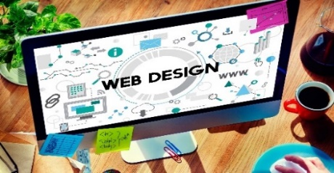

Gambar 1. 5 Tampilan Web Design

1. *Animation*, adalah perubahan cepat dari gambar yang berurutan untuk menciptakan suatu ilusi gerakan. Sekarang, animasi pada umumnya dibuat dengan citra hasil komputer (CGI – *computer-generated imagery*). *Animation* atau animasi dianggap memiliki kekuatan *storytelling* yang jauh lebih besar daripada media lainnya. Tidak mengherankan jika sekarang semakin banyak *film* yang dibuat dalam bentuk animasi.

Gambar 1. 6 Tampilan Animation

1. *Line Art*, adalah gambar yang dibentuk dari garis-garis tegas, biasanya berwarna hitam tanpa adanya gradasi abu-abu. *Line art* biasanya digunakan untuk menggambarkan objek 2 dimensi atau 3 dimensi dan seringkali bagian latarnya diwarnai untuk berbagai ragam keperluan.

Gambar 1. 7 Tampilan Line Art

1. *Caricature*, adalah gambar atau penggambaran suatu objek konkret dengan cara melebih- lebihkan ciri khas objek tersebut. Kata karikatur berasal dari kata *Italia caricare* yang berarti memberi muatan atau melebih- lebihkan. Ciri khas dari seni ini biasanya ukuran kepalanya lebih besar dari ukuran tubuhnya.

Gambar 1. 8 Tampilan Cancature

1. *Typography Digital Art*, adalah suatu seni memilih dan menata huruf pada ruang yang tersedia dengan tujuan menciptakan kesan yang menarik. Bentuk tulisan pada *typography* digital *art* sudah mengalami modifikasi dari bentuk aslinya.

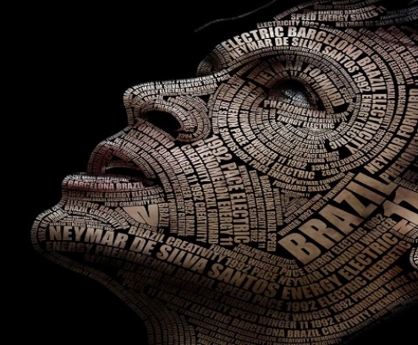

Gambar 1. 9 Tampilan Typography Digital Art

1. *Smudge Painting*, adalah karya seni yang menggunakan mode smudge. Hasilnya adalah karya seni berbentuk seperti lukisan. Cara mengerjakannya adalah dengan teknik gosok-menggosok sebuah foto atau gambar, terutama bagian kulit seseorang menggunakan *smudge tool*. *Smudge painting* termasuk jenis digital *art* yang banyak digemari oleh para seniman digital.

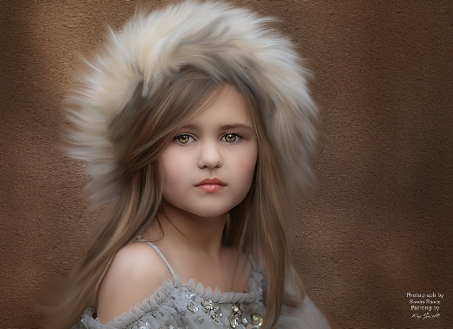

Gambar 1. 10 Tampilan Smudge Painting

1. *Pixel Art*, adalah karya seni digital yang diciptakan menggunakan perangkat lunak. Gambarnya dibuat dalam tingkatan *pixel*. *Pixel* adalah elemen terkecil dalam sebuah gambar yang ditampilkan dalam layar komputer. *Pixel art* pada umumnya digunakan pada video *game* zaman dahulu, ketika layar komputer masih memiliki kemampuan terbatas untuk menampilkan grafis video *game*. Dengan semakin luasnya pasar *game*, kini mulai bermunculan kembali *game*-*game* yang memiliki gaya visual *pixel art*.

Gambar 1. 11 Tampilan Pixel Art

1. *Flat Design*, adalah istilah yang diberikan pada desain yang tidak memiliki gaya karakter, yang membuatnya tampak seolah-olah menyatu dengan latar. Praktisi desain pada saat ini sangat menggemari *flat* design karena terlihat *modern* dan memungkinkan penikmat untuk lebih fokus pada pesan di balik visual tersebut.

Gambar 1. 12 Tampilan Flat Design

## 1.2 Tujuan

Adapun tujuan dari Praktikum Aplikasi Komputer materi “Desain Grafis” adalah sebagai berikut:

1. Untuk mengetahui pengertian dari Desain Grafis.
2. Untuk mengetahui perbedaan gambar vektor dan *bitmap*.
3. Untuk mengetahui langkah-langkah dalam menggunakan aplikasi Figma.

## 1.3 Manfaat

Adapun manfaat dari praktikum Aplikasi Komputer materi “Desain Grafis” adalah sebagai berikut:

1. Dapat memahami apa pengertian dari Desain Grafis.
2. Dapat memahami perbedaan gambar vektor dan *bitmap*.
3. Dapat memahami langkah-langkah dalam menggunakan aplikasi Figma.

# BAB II METODOLOGI PRAKTIKUM

## 2.1 Waktu dan Tempat Praktikum

### 2.1.1 Waktu

Adapun waktu pelaksanaan Praktikum Aplikasi Komputer materi “Desain Grafis” dilaksanakan tanggal 25 November 2022 pada pukul 15:00 WITA– selesai.

### 2.1.1 Tempat

Adapun tempat pelaksanaaan Praktikum Aplikasi Komputer materi “Desain Grafis” dilaksanakan secara *virtual* melalui Zoom dan LMS (*Learning Management System*) *the E­*-*Green Spada*.

## 2.2 Alat dan Bahan

### 2.2.1 Alat

Adapun alat yang digunakan pada saat Praktikum Aplikasi Komputer materi “Desain Grafis” adalah sebagai berikut:

Tabel 2. 1 Alat dan Fungsinya

|  |  |  |
| --- | --- | --- |
| No | Alat | Fungsi |
| 1 | Laptop | Sebagai media menjalankan aplikasi Figma |

### 2.2.2 Bahan

Adapun bahan yang digunakan pada saat Praktikum Aplikasi Komputer materi “Desain Grafis” adalah sebagai berikut:

Tabel 2. 2 Bahan dan Fungsinya

|  |  |  |
| --- | --- | --- |
| No | Bahan | Fungsi |
| 1. | Figma | Sebagai aplikasi desain grafis berbasis vektor |

## 

## 2.3 Prosedur Praktikum

Adapun prosedur praktikum yang dilakukan dalam Praktikum Aplikasi Komputer materi “Desain Grafis” adalah sebagai berikut:

1. Siapkan alat dan bahan terlebih dahulu.
2. Nyalakan laptop lalu buka Figma.
3. Operasikan Figma sesuai dengan langkah-langkah yang diajarkan selama praktikum.

# BAB III ANALISIS DAN PEMBAHASAN

## 3.1 Hasil Praktikum

Adapun langkah-langkah membuat CV menggunakan Figma yaitu :

1. Buat lembar kerja baru dengan cara klik *New design file*.

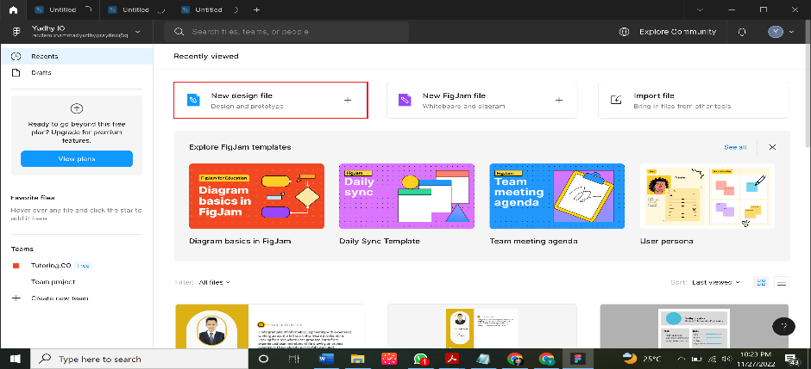

Gambar 3. 1 Membuat Lembar Kerja Baru

1. Tekan *Frame* lalu atur ukuran kertas dengan ukuran A4.

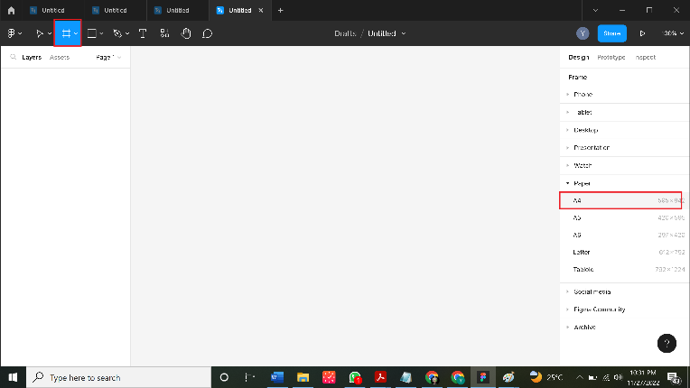

Gambar 3. 2 Mengatur Ukuran Kertas

1. Kemudian setelah lembar kerjanya muncul, lalu buat kepala CV dengan cara klik *Rectangle tool* lalu drag bagian yang ingin dibuat.

Gambar 3. 3 Membuat Kepala CV

1. Untuk warnanya yaitu dengan cara klik menu *Fill option*, lalu pada kode warna isi dengan #2FA398, kemudian klik ok.

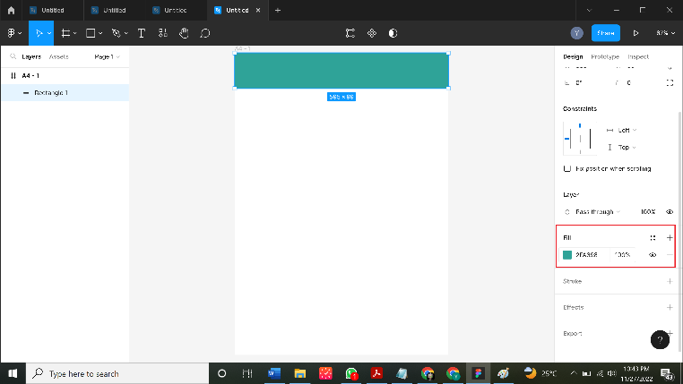

Gambar 3. 4 Mengisi Kode Warna

1. Kemudian klik *Text tool* untuk menuliskan judul.

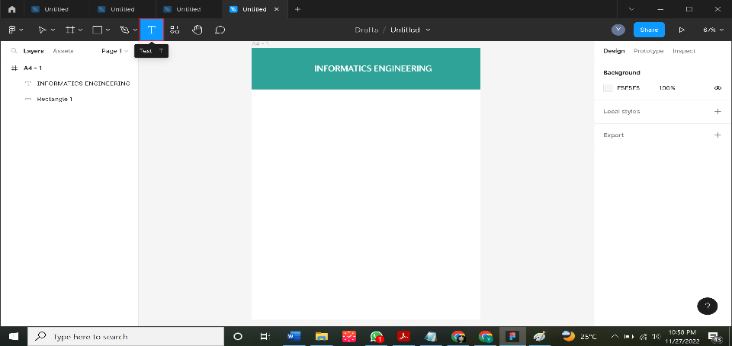

Gambar 3. 5 Menuliskan Judul

1. Lalu, buat *border* untuk foto profil kita dengan cara mengklik *Shape* *tools*, kemudian atur sesuai keinginan kita.

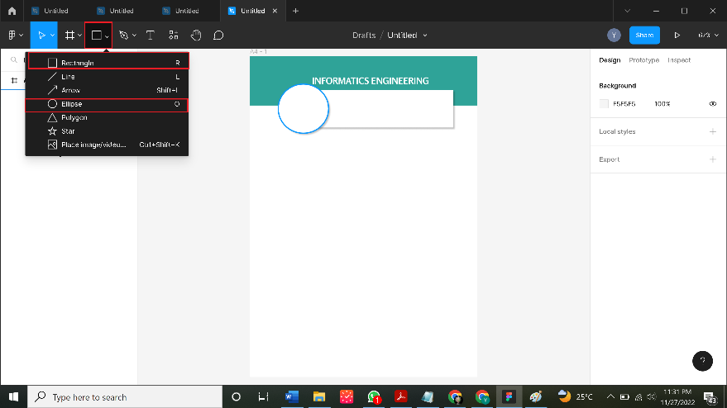

Gambar 3. 6 Membuat border

1. Masukkan foto dengan cara *drag* ke lembar kerja Figma, kemudian atur posisinya.

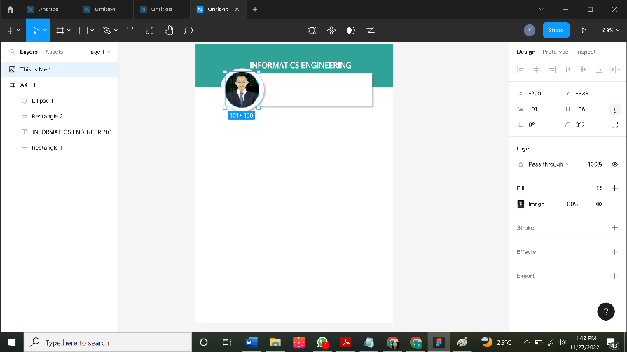

Gambar 3. 7 Memasukkan Foto

1. Kemudian masukan nama kita, dengan klik *Text tool*.

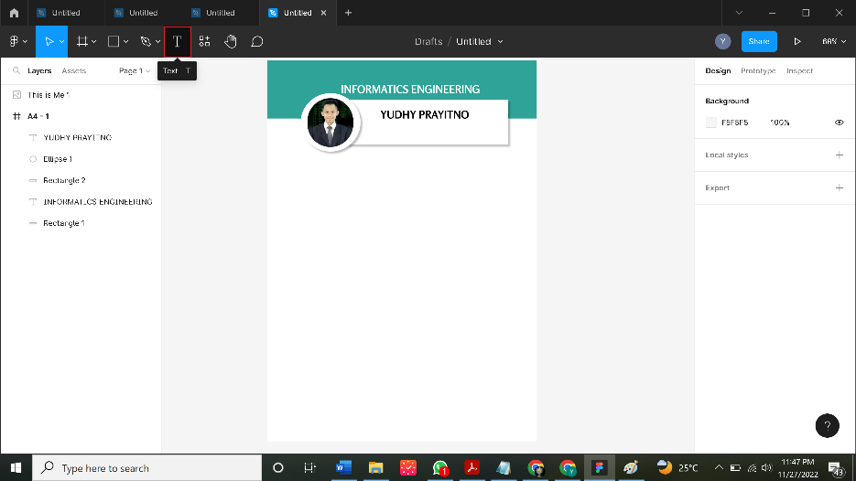

Gambar 3. 8 Memasukan nama

1. Kemudian buat garis pembatas dengan cara klik menu *Shape* *tools* dan pilih *Line*.

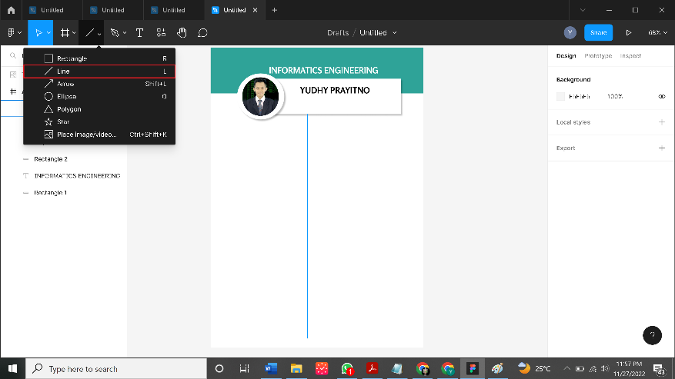

Gambar 3. 9 Membuat garis pembatas

1. Memasukan data-data diri kita dengan mengklik *Text tool*, kemudian atur sesuai posisi yang diinginkan.

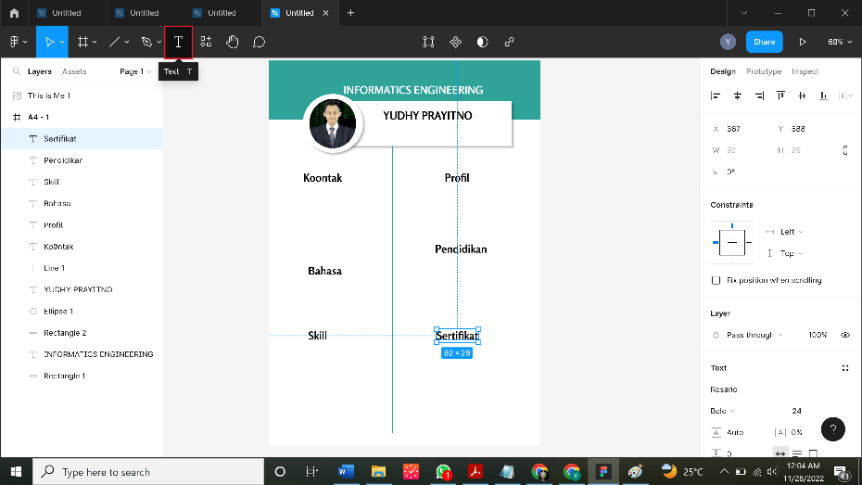

Gambar 3. 10 Memasukan data diri

1. Masukan isi di tiap masing-masing data, untuk di bagian kontak di isi sesuai yang diinginkan, dengan cara klik *Text* *tool*.

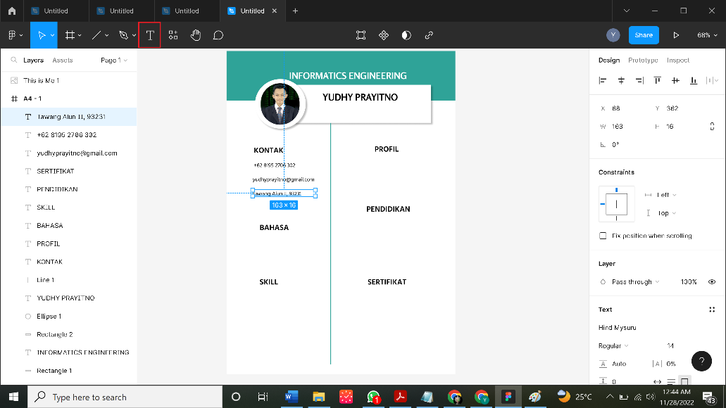

Gambar 3. 11 Mengisi data kontak

1. Setelah data kontak terisi, masukan ikon isi data kontak dengan cara *drag* dari *file*, lalu atur posisinya.

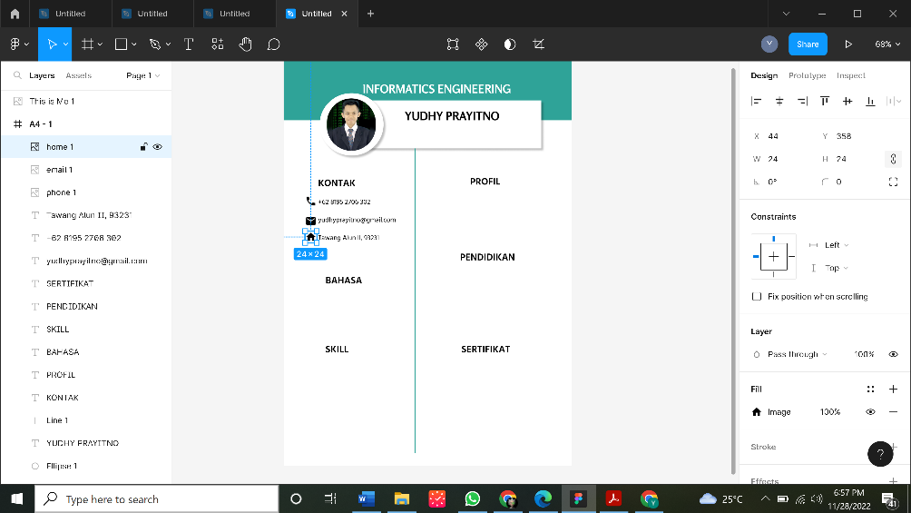

Gambar 3. 12 Menambahkan ikon

1. Kemudian lanjut isi pada kemampuan bahasa kita. Untuk membuat grafik bahasa yaitu pertama klik *Rectangle tool* kemudian *drag* sesuai ukuran lalu beri warna #D9D9D9, kedua klik *Rectangle tool* kemudian *drag* lalu beri warna #2FA398.

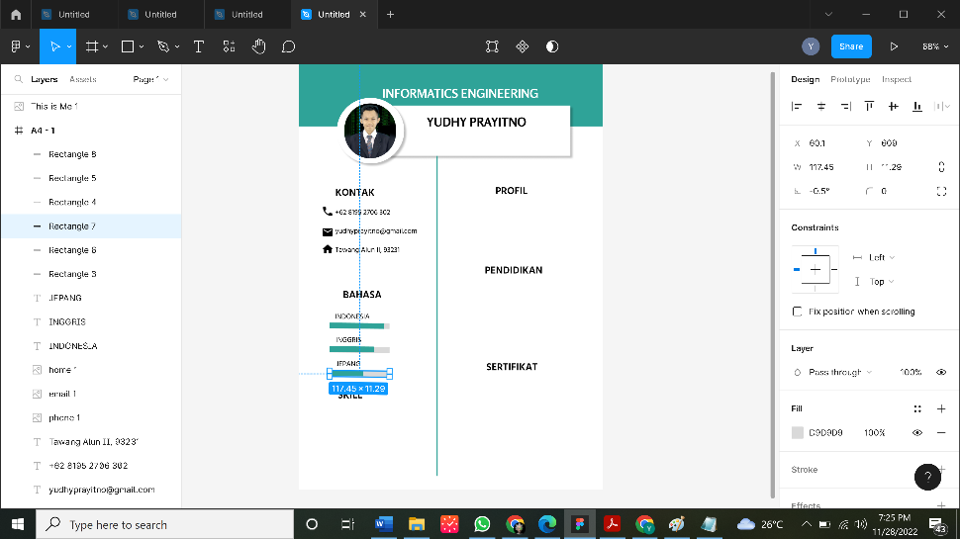

Gambar 3. 13 Memasukan grafik bahasa

1. Masukan grafik lingkaran untuk mengisi data skill, dengan cara klik *Ellipse tool* kemudian *drag* sesuai ukuran, lalu *duplicate* dan atur tingkat persen yang diinginkan. Ulangi langkah yang sama untuk di tiap data *skill* yang ada.

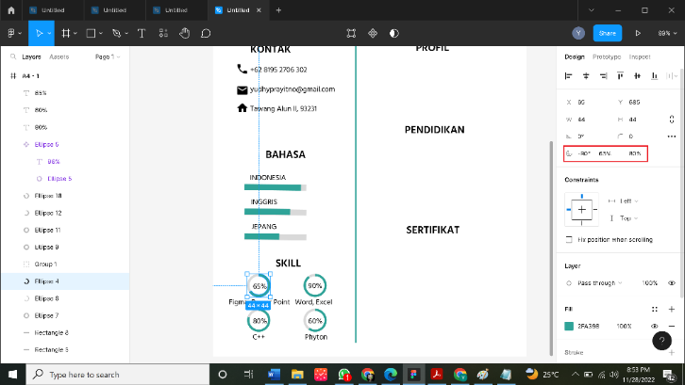

Gambar 3. 14 Memasukan grafik skill

1. Masuk ke data profil, di sini diisi sesuai profil singkat kita serta keahlian dan bidang yang kita minati, dengan cara klik *Text tool* dan arahkan sesuai keinginan.

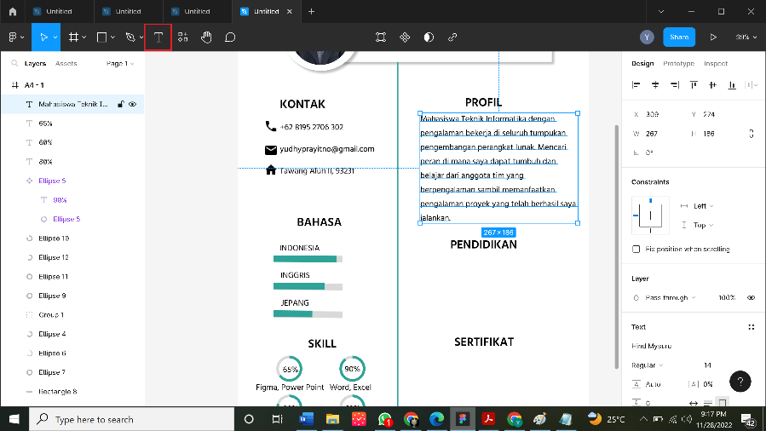

Gambar 3. 15 Memasukan profil singkat

1. Di data pendidikan masukan sesuai pengalaman pendidikan kita dimana saja dan masukan deskripsi singkat apa saja displin ilmu yang dipelajari.

Pertama buat *sub point* kemudian diisi dengan judul tempat pendidikam. Dengan cara klik menu *Elipse tool* dan atur ukurannya, lalu ubah warnanya ke hitam.

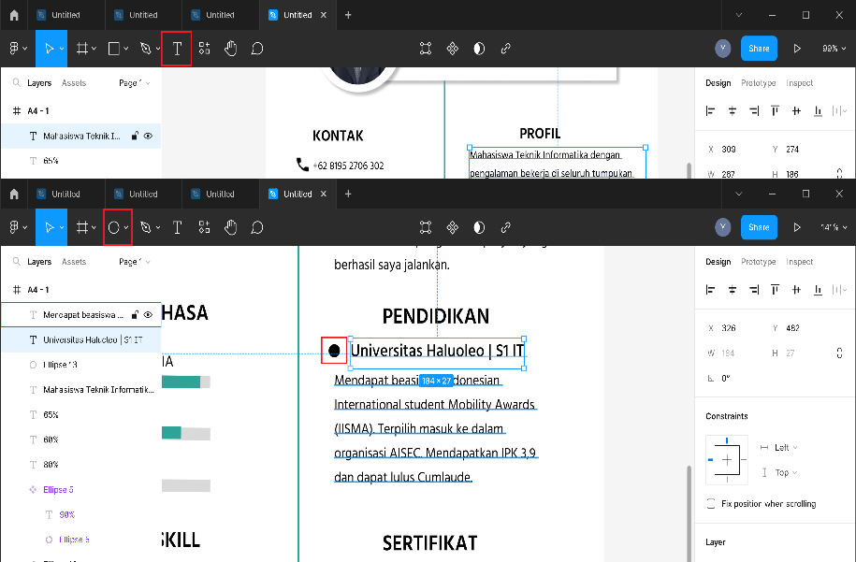.

Gambar 3. 16 Memasukan data pendidikan kita

1. Setelah itu, lanjut ke data sertifikat, pertama buat *sub point* dengan cara mengkombinasikan *Line tool* dan *Ellipse toll* . Kemudian buat jadikan komponen agar teratur dengan cara mengklik *Create component*.

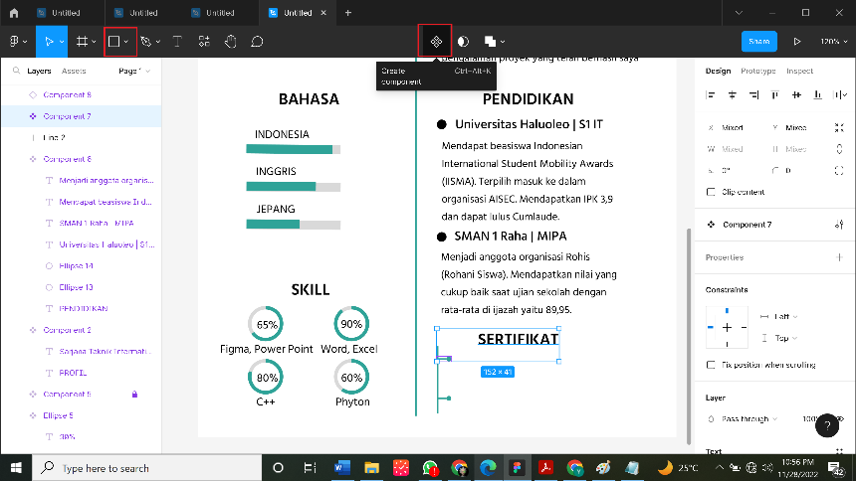

Gambar 3. 17 Membuat sub point

1. Kemudian masukan jenis serifikat yang ada, dengan cara klik *text tool* lalu atur sesaui keinginan.

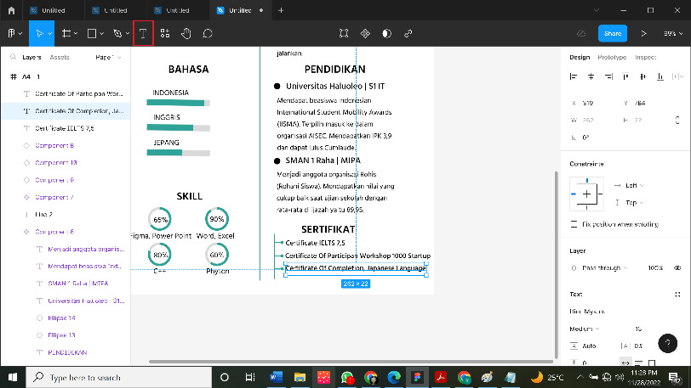

Gambar 3. 18 Memasukan jenis sertifikat

1. Setelah semua data terisi, untuk memperindah, beri garis bawah atau *under* *line* di tiap judul besar data diri kita. Dengan cara mengklik *line tools* dan arahkan sesuai keinginan.

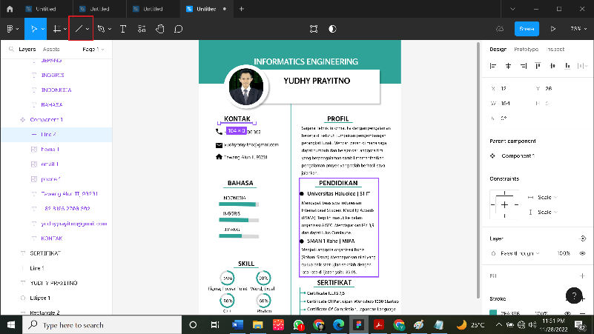

Gambar 3. 19 Memasukan garis bawah di tiap judul data diri

1. Setelah CV kita telah diatur, kemudian lanjut pada tahap *export* yaitu dengan cara mengklik ctrl+A untuk menyeleksi semua *frame* yang dibuat tadi, lalu klik ikon tambah pada menu *export* dan kemudian pilih jenis format yang diinginkan, lalu tekan *Export* A4-1.

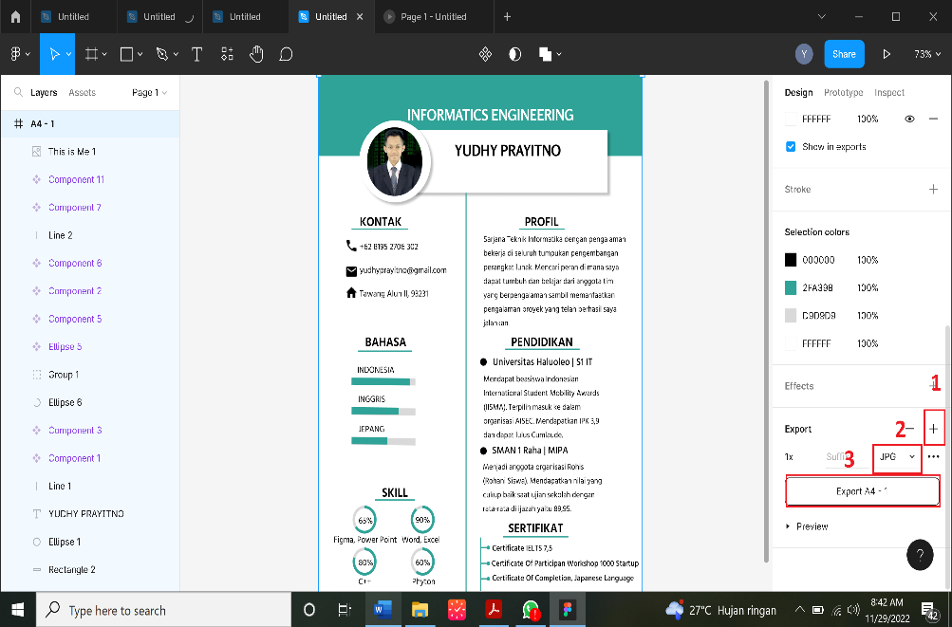

Gambar 3. 20 Export file CV

1. Setelah di-*export*, *file* CV kita akan tersimpan di *file explorer* yang telah disesuaikan. Kemudian dapat dibuka di *Image*. Dan inilah hasil tampilan CV yang telah dibuat.

Gambar 3. 21 Tampilan CV

## 3.2 Analisis Dan Pembahasan

### 3.2.1 *Tools* pada Figma beserta Fungsinya

Pada *Tool Bar*, tersedia beberapa fungsi-fungsi penting yang terdapat di dalam *Tool Bar* yang bertujuan untuk mempermudah penggunaan Figma.

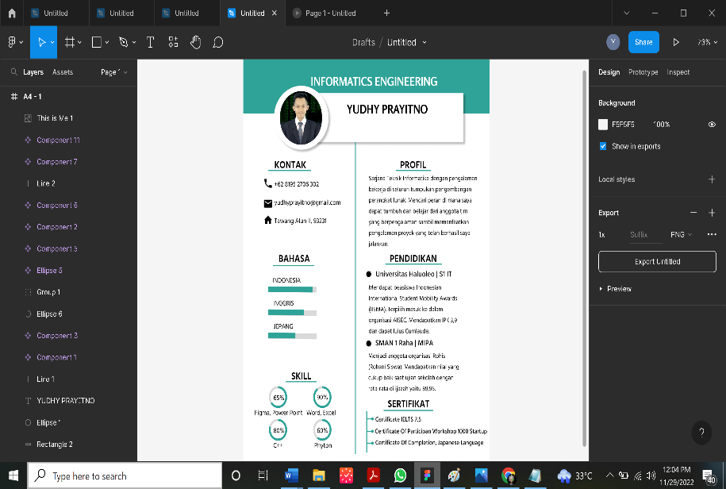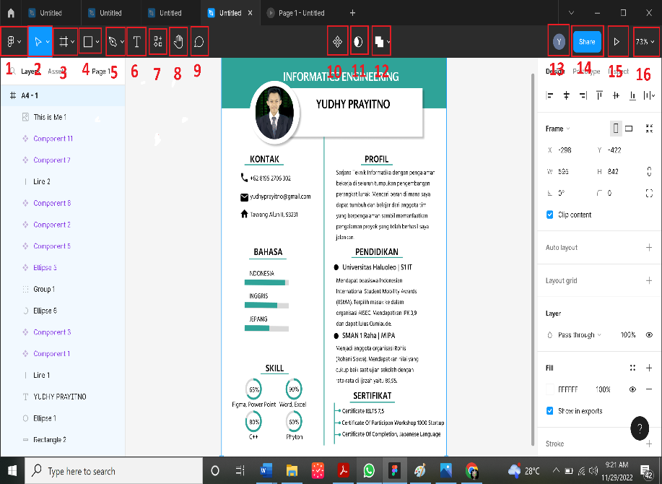

Gambar 3. 22 Tab Tools

1. *Main Menu* berfungsi untuk menampilkan menu-menu lain yang terdapat pada aplikasi Figma. Berikut beberapa menu yang terdapat pada *Main Menu* :

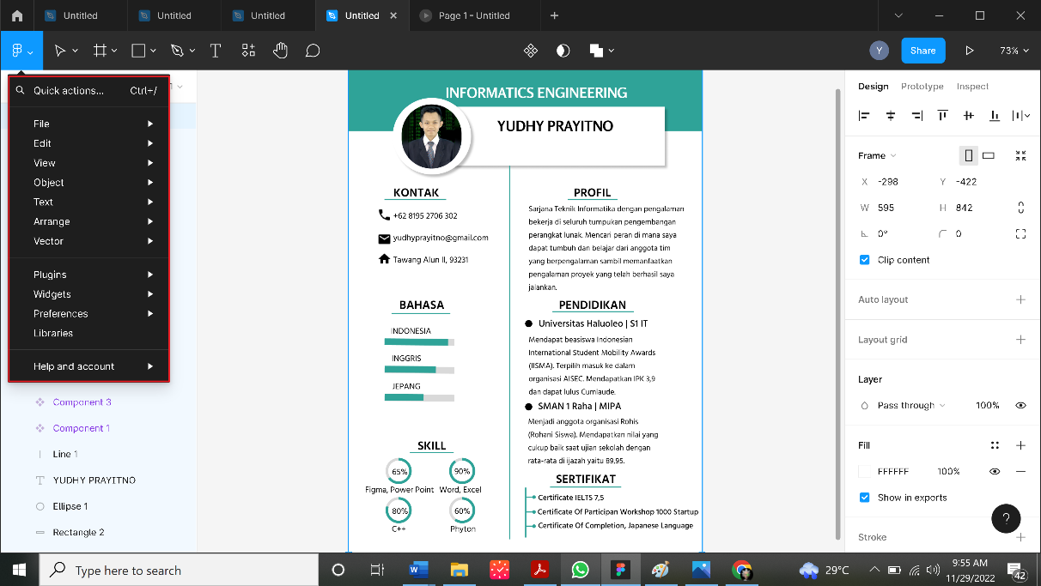  
Gambar 3. 23 Menu pada Main Menu

Pada *tab Main Menu*, ada beberapa fungsi yang sangat berguna, seperti:

Tabel 3. 1 Sub Menu pada Main Menu

|  |  |
| --- | --- |
| Sub Menu | Fungsi |
| *Quick actions* | Untuk mengarahkan pada kolom pencarian |
| *File* | Untuk menampilkan beberapa sub menu utama yang berhubungan dengan *file* Figm yang sedang dibuka |
| *Edit* | Untuk mengedit (melakukan perubahan dengan cara menambah, menghapus, memotong, menyalin, membatalkan, mengatur pemunculan objek) |
| *View* | untuk mengatur tampilan dari *file* pada Figma |
| *Object* | untuk menambahkan (menyisipkan) objek-objek tertentu |
| *Text* | Untuk mengubah ataupun mengatur tampilan *text* |
| *Arrange* | Untuk melakukan pengaturan tambahan pada tataruang *file* Figma |
| *Vector* | Untuk mengatur beberapa tampilan garis |
| *Plugins* | untuk media mencari maupun menambahkan logo pada Figma |
| *Widgets* | untuk media mencari maupun menambahkan *widget* pada Figma |
| *Preferences* | Sebagai media untuk mengatur berbagai tampilan muka Figma |
| *Libraries* | Untuk menampilkan macam-macam *file* yang telah di-edit |
| *Help and account* | Sebagai menu bantuan untuk mencari informasi yang tidak diketahui oleh pengguna |

1. *Move and Scale tools*. *Move* berfungsi untuk memilih dan menyusun ulang layer di layer panel, atau memindahkan objek di sekitar kanvas. Sedangkan *Scale tools* berfungsi untuk mengubah ukuran objek atau kanvas. Berikut tampilan menu-menu *Move and Scale tools*.

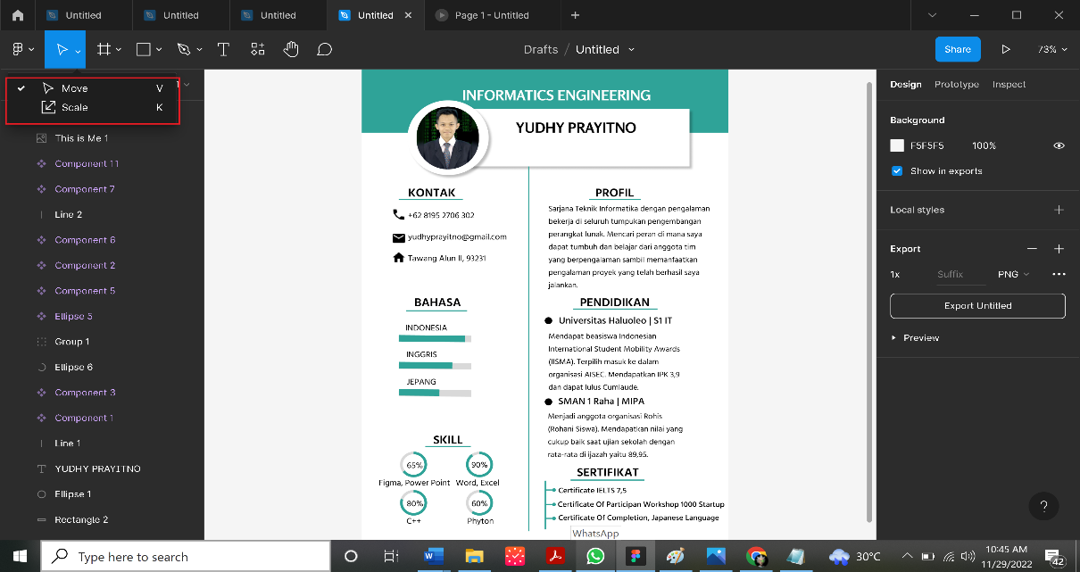

Gambar 3. 24 Menu Move and Scale tools

1. *Frame, Section, and Slice tools*. *Frame* berfungsi memilih area kanvas untuk membuat desain. Dapat menggunakan *shortcut* A atau F pada *keyboard* untuk memilih atau *selecting frame*. Kemudian menu *Section* berfungsi membagi lembar kerja menjadi beberapa bagian yang berbeda, sehingga memudahkan untuk menerapkan format atau tata letak yang berbeda untuk setiap bagian tersebut. Sedangkan *Slice tools* berfungsi untuk menentukan objek atau kanvas yang ingin diekspor. Dapat menggunakan *shortcut* S untuk memilih *Slice tools*. Berikut tampilan menu *Frame, Section, and Slice tools*.

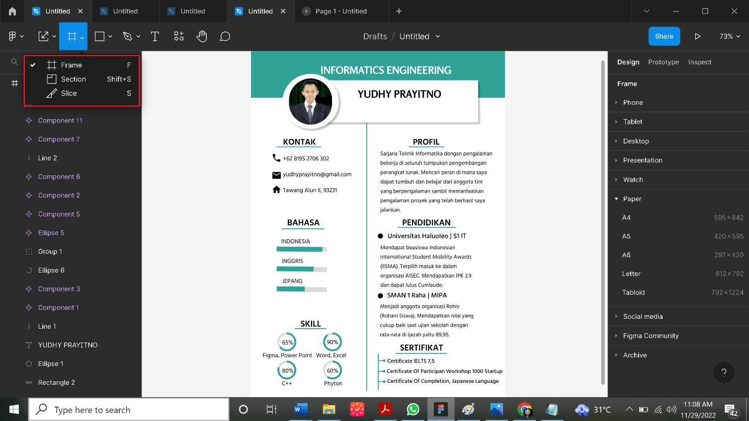

Gambar 3. 25 Menu Frame, Section, and Slice tools

1. *Shape tools* berfungsi untuk membuat atau merubah objek menjadi bentuk lain dengan menggunakan titik sudut dari objek tersebut. Berikut tampilan menu *Shape tools*.

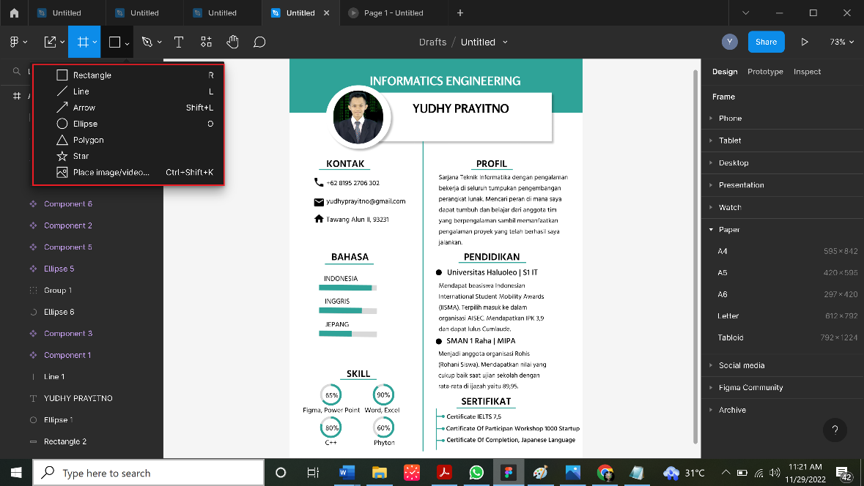

Gambar 3. 26 Menu Shape tools

Selain menggambar bentuk yang diinginkan sendiri menggunakan *Pen Tool*, ada beberapa bentuk *default* yang dapat kamu gunakan di Figma. Klik menu *drop-down* lalu pilih bentuk yang ingin kamu gunakan. Berikut macam-macam bentuk serta fungsinya:

Tabel 3. 2 Sub Menu pada Shape tools

|  |  |
| --- | --- |
| Sub Menu | Fungsi |
| *Rectangle* | Untuk membuat ukuran kotak |
| *Line* | Untuk membuat garis |
| *Arrow* | Untuk membuat sebuah garis anak panah |
| *Ellipse* | Untuk membuat ukuran bulat |
| *Polygon* | Untuk membuat ukuran segitiga |
| *Star* | Untuk membuat ukuran bintang |
| *Place image*/*video* | Untuk menambahkan gambar ataupun video di lembar kerja |

1. *Pen and Pencil tools.* *Pen tool P* adalah *tools* Figma yang berfungsi untuk membuat bentuk dan ikon khusus yang dapat kamu kostumisasi sebebas mungkin bentuknya. Sedangkan *Pencil tools* berfungsi untuk menggambar bebas. Berikut tampilan menu *Pen and Pencil tools.*

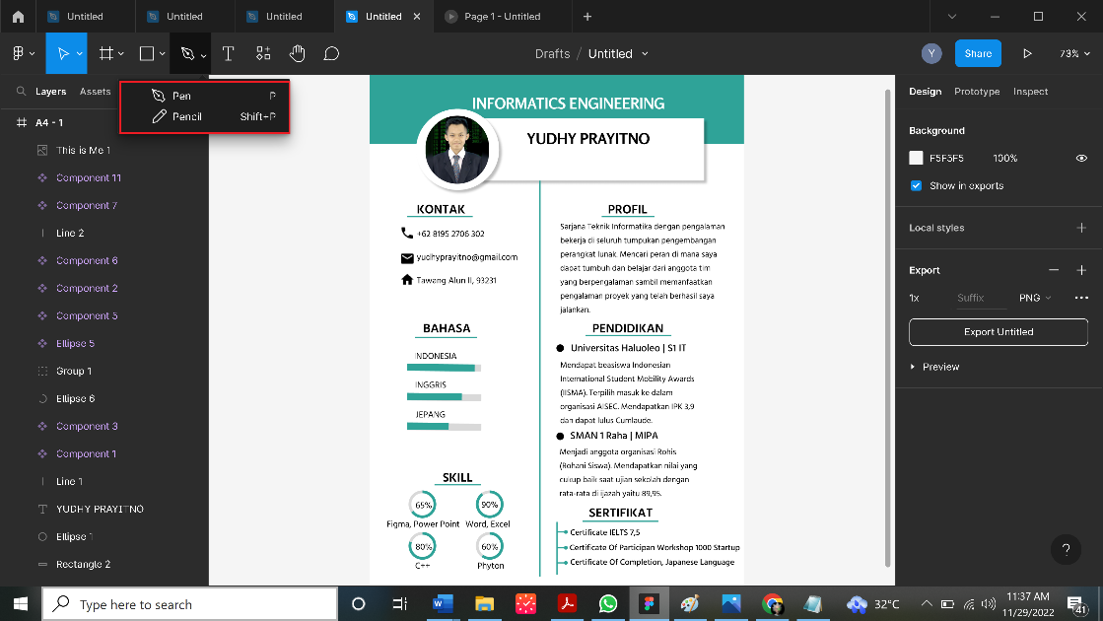

Gambar 3. 27 Menu Pen and Pencil tools

1. *Text tool* berfungsi untuk membuat suatu teks dimana mulai dari penempatan dan pengaturan teks, hingga pilihan font, serta memiliki peran untuk dimainkan. Berikut tampilan menu *Text tool*.

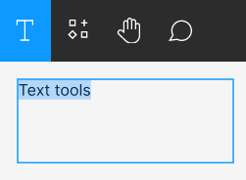

Gambar 3. 28 Menu Text tool

1. *Resources tool* berfungsi untuk menelusuri komponen dari library yang diaktifkan dan menelusuri, mencoba, serta memasang *plugins* dan *widget*. Berikut tampilan menu *Resources tool*.

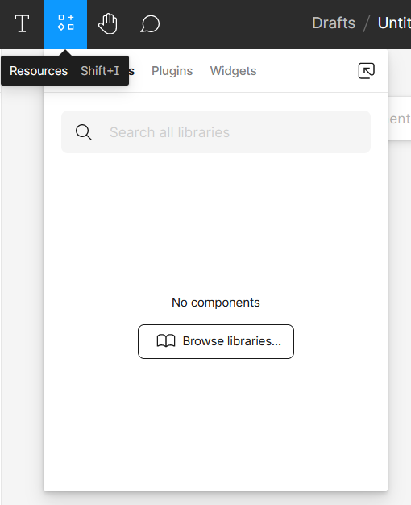

Gambar 3. 29 Menu Resources tool

1. *Hand tool* berfungsi untuk mengklik di dalam *file* tanpa mengaktifkan *hover outlines*, membuat pilihan, atau memindahkan objek. Jika menggunakan Figma pada perangkat dengan layar sentuh, *Hand Tool* memungkinkan untuk menggeser *file* menggunakan jari. Berikut tampilan menu *Hand tool.*

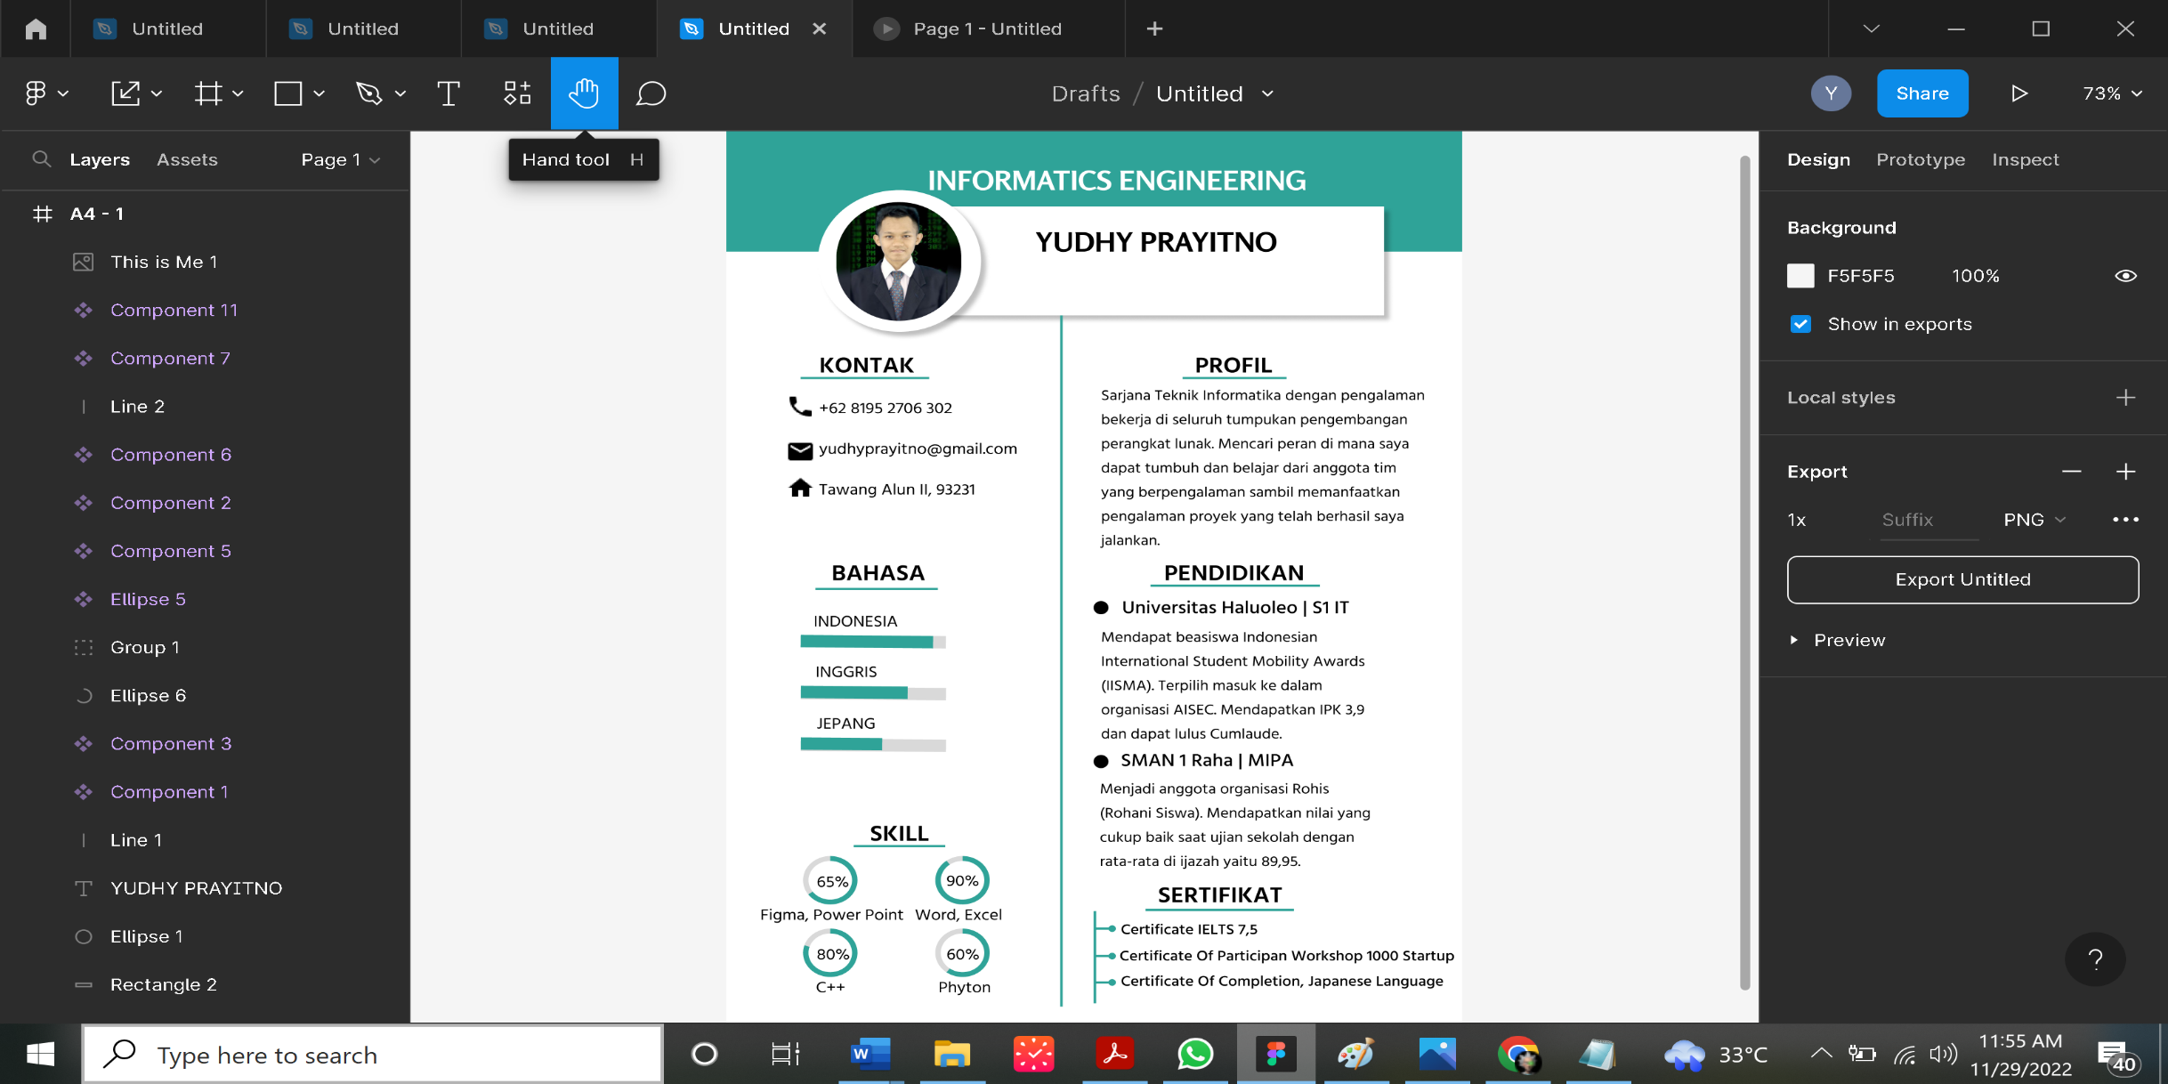

Gambar 3. 30 Menu Hand tool

1. *Comment tool* berfungsi untuk menanggapi *feedback*, merevisi *design*, dan melakukan pekerjaam lebih cepat—semuanya langsung dari *file* desain asli atau *prototype* yang sedang dikerjakan. Fitur *Comment tool* cocok untuk yang memiliki pekerjaan yang melibatkan kolaborasi. Berikut tampilan menu *Comment tool.*

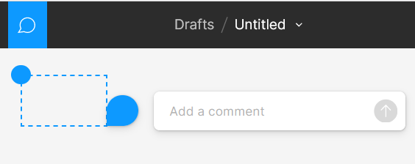

Gambar 3. 31 Menu Comment tool

### 3.2.2 Kelebihan Dan Kekurangan Figma

1. Kelebihan Figma
2. Kemudahan dalam membuat desain

Fitur desain dari Figma memiliki banyak kelebihan karena dibuat sangat modern. Pengguna akan menemukan *modern* *pen* *tool* yang bisa digunakan untuk menggambar ke segala arah dengan *Vector Networks*. Selain itu, kemudahan saat mengatur tata letak juga menjadi fitur unggulan dari aplikasi ini. Bahkan, pengguna juga bisa menentukan *plugin* yang ingin digunakan misalnya untuk mengatur stok foto hingga ikon.

1. Membuat *prototype*

Meskipun kini sudah ada banyak aplikasi untuk membuat desain produk, tapi Figma masih menjadi salah satu yang paling populer. Pasalnya, aplikasi ini memiliki fitur membuat *prototype* yang cukup canggih. Figma memungkinkan desainer untuk merancang desain, membuat *prototype*, membagikannya, hingga menerima *feedback* secara mudah. Jadi, tidak perlu berganti-ganti *tools* dalam merancang suatu desain. Hasil edit pada desain akan langsung muncul dalam *prototype* yang dibuat. Kemudian, hasilnya pun bisa langsung dibagikan kepada anggota tim lainnya. Orang lain juga bisa memberikan *feedback* dengan menambahkan komentar di dalam *prototype*.

1. *Design* *systems*

Fitur unggulan selanjutnya dari Figma adalah kemudahan dalam mengatur *design* *systems*-nya. Jadi, pengguna akan lebih mudah dalam mencari dan mengakses seluruh aset yang telah dimiliki. Selain itu, fitur ini juga memungkinkan pengguna mengelola siapa saja yang bisa melihat, mengedit, dan berkontribusi ke *library* penyimpanan aset. Menariknya, setiap pembaruan yang dilakukan oleh anggota tim juga akan dipublikasikan sehingga lebih mudah untuk melacaknya.

1. Fitur Kolaborasi

Salah satu fitur yang diunggulkan oleh Figma adalah fitur kolaborasi yang memungkinkan beberapa *user* atau pengguna untuk bekerja sama dalam satu proyek dengan peran yang berbeda–beda. Fitur ini memungkinkan beberapa pengguna untuk mengerjakan bagian–bagian berbeda dari sebuah proyek desain dan disusun bersama dengan bantuan aplikasi Figma.

Kelebihan utama dari fitur kolaborasi Figma adalah kemampuannya untuk menjembatani kerja sama secara *real*-*time*. Artinya aktivitas pekerjaan yang dilakukan oleh beberapa orang pada aplikasi Figma akan berlangsung layaknya semua pelaku bekerja dalam satu ruang atau pada meja yang sama. Hal inilah yang membuat Figma bisa memaksimalkan efisiensi kerja daring secara kolaboratif dengan basis *cloud*.

1. Berbasis *cloud* sehingga tidak perlu instal

Keunggulan Figma berikutnya adalah berbasis *cloud storage*, sehingga kamu tidak perlu melakukan instalasi pada PC. Selain itu, *file* dan berbagai *project* desain juga akan tersimpan pada server Figma, bukan pada komputer lokal kamu. Hal tersebut juga membuat kamu lebih mudah dalam *sharing file*. Cukup salin *link* di mana desain kamu dibuat, dan rekan kamu sudah bisa langsung mengaksesnya asalkan tersambung ke internet.

1. Menyediakan banyak *plugin* tambahan

Meskipun Figma sudah dilengkapi dengan berbagai fitur canggih, namun pasti masih ada beberapa fitur yang tidak tersedia. Tapi, itu tidak akan menjadi masalah para desainer karena Figma menyediakan *plugin* untuk menunjang fitur tambahan yang dibutuhkan. Dengan adanya *plugin* tersebut maka pembuatan desain dan produktivitas menjadi lebih *powerful*.

1. Gratis

Sebenarnya Figma tidak sepenuhnya gratis, tapi untuk penggunaan *personal* paket *starter* (gratis) sudah cukup. Menggunakan *starter* *plan*, kamu bisa membuat tiga *file team* *project* dengan *unlimited* *editors*, dimana kamu bisa langsung berkolaborasi dengan tim desain. Selain gratis, figma juga menyediakan *Unlimited files* *in* *Draft*, hal ini sangat berguna agar desainer tidak mengalami kesulitan ketika mencari *file*, disimpan di *cloud* Figma.

1. Kekurangan Figma
2. Tidak bisa dijalankan tanpa koneksi internet

Ini mungkin alasan yang mendasari banyak orang untuk tidak beralih ke Figma karena menuntut koneksi internet aktif sepanjang waktu. Aplikasi figma dirancang sebagai aplikasi yang berjalan di *cloud*. Dengan demikian, jika perangkat tidak terhubung ke internet, maka Figma tidak bisa berfungsi dengan baik.

1. Membutuhkan kapasitas RAM yang lumayan dan *graphic card* yang mumpuni

Figma tidak akan berjalan dengan baik pada komputer yang memiliki RAM di bawah 4GB. Selain itu aplikasi ini butuh *graphic card* berkualitas tinggi. Sehingga memang akan terasa berat bagi para *freelancer* dan desainer UI/UX yang hanya memiliki perangkat yang kurang memadai. Terlebih lagi *browser* yang digunakan untuk menjalankan Figma termasuk aplikasi yang rakus sumber daya, termasuk RAM. Jadi ini adalah salah satu kelemahan Figma. Meskipun sebenarnya aplikasi desain sejenis juga butuh perangkat dengan spesifikasi yang relatif menengah dan mumpuni.

# BAB IV PENUTUP

## 4.1 Kesimpulan

Dari uraian yang telah dibahas di atas, dapat penulis simpulkan bahwa Desain grafis atau *Graphic Design* merupakan konsep pemecahan masalah rupa, warna, bahan, teknik, biaya, guna dan pemakaian yang diungkapkan dalam gambar dan bentuk dengan tujuan untuk menciptakan desain atau perencanaan fungsional estetis.

Vektor adalah gambar yang terbuat dari beberapa titik dan garis (*polygon*). Sedangkan *bitmap* adalah terbentuknya dari banyak titik dengan campuran warna didalam grafis yang ada dalam komputer. Aplikasi yang bisa digunakan untuk membuat grafis vektor dan *bitmap* adalah Figma, Corel Photo Paint, PT Maker, Adeobe Photoshop, Corel Draw dan lainnya.

Figma adalah *tool* desain berupa *website* yang terhubung dengan cloud sehingga bisa digunakan kapanpun dan dimanapun melalui internet. Dimana dalam pembuatan desain grafis yang diinginkan Figma dapat membuat berbagai jenis desain baik itu *prototyping* *website* di sisi *desktop* maupun *mobile*, membuat tampilan UI dan *wireframe* aplikasi *mobile*, desain untuk postingan di media sosial seperti Facebook, Twitter, Instagram, Dribble, dan LinkedIn, pembuatan *mockup* desain pada perangkat yang tersedia di *template*, hingga dapat diguankan untuk Pengeditan gambar dasar seperti membuat CV dan lain sebagainya.

## 4.2 Saran

Mengingat banyaknya manfaat yang dapat diperoleh dari penggunaan aplikasi Figma ini, penulis menyarankan kepada seluruh pembaca agar selalu memperdalam pengetahuan tentang tata cara penggunaan dari Figma ini, agar jika terdapat kebutuhan dalam pembuatan desain grafisdapat dilakukan secara efektif dan efisien guna meringankan beban pekerjaan dan mengefisienkan waktu.

# DAFTAR PUSTAKA

Aorinka Anendya. 2022. Apa Itu Figma? Penjelasan, Fitur, Keunggulan dan

Manfaatnya.

<https://www.dewaweb.com/blog/apa-itu-figma/>. Diakses pada 27 November 2022.

Hervianna. 2022. Inilah 12 Jenis Karya Seni Digital yang Layak Diapresiasi

<https://www.lintashaba.com/motivasi/wow-inilah-12-jenis-karya-seni-digital-yang-layak-diapresiasi>. Diakses pada 27 November 2022.

Joko Kristianto.2020. Desain Grafis X RPL-Fungsi Dan Unsur Warna RGB

Dan CMYK.

<https://smkbinakerjapwk.sch.id/desain-grafis-x-rpl-fungsi-dan-unsur-warna-rgb-dan-cmyk/>. Diakses pada 27 November 2022.

Mezink.A. 2022. Mengenal Basic Tools Figma untuk Pemula

<https://mez.ink/blog/tutorial-basic-tools-figma/>. Diakses pada 29 November 2022.

# LAMPIRAN

